ACTA NÚMERO TREINTA Y DOS.- En el local de sesiones de la Alcaldía Municipal de la ciudad de Cacaopera, Departamento de Morazán a las ocho horas del día VEINTICUATRO DE SEPTIEMBRE DEL AÑO DOS MIL TRECE, constituidos en sesión Extraordinaria los suscritos miembros del Concejo Municipal señor Lorenzo de Jesús Canales Benítez, Alcalde Municipal; señor José Elías González Amaya, Síndico Municipal; Señor José Ramiro Cortez Argueta, Segundo Regidor Propietario; señor Ovidio Alcides Fuentes, Tercer Regidor Propietario; señor Gerardo Martínez Pérez, Quinto Regidor Propietario; señor José Mauro González Amaya; Sexto Regidor Propietario; señor José Santos Victorino Díaz Díaz, Primer Regidor Suplente; señorita Julieta Arely Amaya Hernández, Segunda Regidora Suplente; señora María Magdalena Ortiz Sánchez, Tercera Regidora Suplente; señor José Oscar Mendoza Fuentes, Cuarto Regidor Suplente; y Rubén Darío Argueta González, Secretario Municipal. Abierta la sesión por el señor Alcalde Municipal, se procedió a darle lectura a la agenda propuesta y al Acta Anterior las cuales fueron aprobadas y firmadas sin modificaciones, seguidamente el Concejo en uso de sus facultades Constitucionales y legales procedió al desarrollo de los puntos de agenda de los cuales toma los Acuerdos que a continuación se detallan: ACUERDO NÚMERO UNO: El Concejo Municipal en uso de las facultades legales que el Código Municipal les confiere en su Art. 30 numeral 14, y considerando que se ha finalizado el proyecto “Paquetes Básicos de Instalación Domiciliar para Familias de Escasos Recursos (Acometida, Cableado, Tres Luminaria, Tres Tomas) y Construcción de Líneas Secundarias, Municipio de Cacaopera, Departamento de Morazán; en tal sentido este Concejo ACUERDA: a) Liquidar la cuenta corriente número 200530442 a nombre de CACOPERA/PFGL/FISDL/C1/PAQUETES BÁSICOS DE INSTALACIÓN DOMICILIAR PARA FAMILIAS DE ESCASOS RECURSOS (ACOMETIDA, CABLEADO, TRES LUMINARIAS Y TRES TOMAS) Y CONSTRUCCIONES DE LÍNEAS SECUNDARIAS; que tiene un saldo de UN CENTAVO DE DÓLAR ($0.01); b) Depositar el saldo existente en dicha cuenta, en la cuenta de ahorro número 105337075, a nombre de Alcaldía Municipal de Cacaopera, (CACAOPERA/FISDL/PFGL/C1); e) Facultase a la Tesorera Municipal a efecto de que realice los trámites correspondientes para la liquidación de la cuenta anteriormente expresada, en el Banco de América Central, COMUNIQUESE. ACUERDO NÚMERO DOS: El Concejo Municipal en uso de las facultades legales que el Código Municipal les confiere en su Art. 30 numeral 14, y considerando que se han finalizado los proyectos siguientes: a) Balastado en Tramos de Calles Vecinales de Cantón Sunsulaca, Municipio de Cacaopera; b) Construcción de Cerca Perimetral del Centro Escolar La Guara, Cacaopera, Morazán; c) Celebración de Fiestas Patronales, en honor a la Virgen del tránsito, del 09 al 16 de Agosto 2013, Cacaopera. En tal sentido este Concejo ACUERDA: Liquidar las cuentas corrientes de los proyectos siguientes: a) Balastado en Tramos de Calles Vecinales de Cantón Sunsulaca, Municipio de Cacaopera; según cuenta corriente número 200609659, con un saldo de TRES MIL CUATROCIENTOS SESENTA Y NUEVE DOLARES CON CUATRO CENTAVOS DE DÓLAR ($3,469.04); b) Construcción de Cerca Perimetral del Centro Escolar La Guara, Cacaopera, Morazán. según cuenta corriente número 200609675, con un saldo de CUATROCIENTOS CINCUENTA Y OCHO DOLARES CON CINCUENTA Y OCHO CENTAVOS DE DÓLAR ($458.58); c) Celebración de Fiestas Patronales, en honor a la Virgen del tránsito, del 09 al 16 de Agosto 2013, Cacaopera, Morazán, según cuenta corriente número 200609741, con un saldo de DOS MIL TRESCIENTOS NOVENTA Y CINCO DOLARES CON CUARENTA Y CUATRO CENTAVOS DE DÓLAR ($2,395.44); d) Depositar el saldo existente en las cuentas anteriormente expresadas en la cuenta corriente número 200721215, correspondiente al FODES 75%, del Banco América Central; e) Facultase a la Tesorera Municipal a efecto de que realice los trámites correspondientes para la liquidación de las cuentas anteriormente expresadas, COMUNIQUESE. ACUERDO NUMERO TRES: El Concejo Municipal en uso de las facultades legales que el Código Municipal les confiere en su Art. 30 numeral 14, ACUERDA: I) Autorizase a la Tesorera Municipal a efecto de que realice Traslado de fondos, en el Banco de América Central, de la cuenta corriente número 200721215 del 75% FODES, por la cantidad de QUINCE MIL 00/100 DOLARES($15,000.00), a la cuenta corriente número 200609733, a nombre del proyecto Conformación y Balastado de Calles Vecinales en Cantón La Estancia, Cacaopera, Morazán. II) Facultase al Banco de América Central, para que realice la Transferencia anteriormente Municipal en uso de las facultades legales que el Código Municipal les confiere en su Art. 30 numeral 1, ACUERDA: Contratar al Señor Santos Eleuterio Ortiz Luna, como Barrendero; para un periodo de un mes a partir del día Lunes treinta de septiembre, quien devengara un sueldo de DOSCIENTOS SETENTA Y SEIS DOLARES ($276.00), para cubrir la plaza del Señor Daniel Claros, NOTIFIQUESE. ACUERDO NUMERO SEIS: El Concejo Municipal en uso de las facultades legales que el Código Municipal les confiere en su Art. 30 numeral 23, relacionado con el Art. 119, del mismo Código, y teniendo a la vista copia del acta de restructuración de la Asociación de Desarrollo Comunal ESTRELLA DE ORIENTE (ADESCOEO) de Caserío Copante, Cantón Estancia, Municipio de Cacaopera, Departamento de Morazán, de fecha treinta de Agosto de dos mil trece, en tal sentido este Concejo ACUERDA: Aprobar la restructuración de la Asociación de Desarrollo Comunal ESTRELLA DE ORIENTE (ADESCOEO) del Caserío Copante, Cantón Estancia, Municipio de Cacaopera, Departamento de Morazán; quedando estructura de la siguiente manera:
Presidente: Santos Ovidio Ortiz Gómez.
Vice Presidente: Ingrid Leticia Villatoro González
Secretaria: María Maritza Martínez
Pro secretario: Joselyn Luz Mila Ortez Ramos
Síndico: Santos Víctor de Jesús Martínez Ortiz.
Tesorero: Miguel Ángel Martínez Hernández
Primero Vocal: Santos Mestanza Mestanza.
Segundo Vocal: María Gloribel Bonilla
Tercer Vocal: Neftalí Mestanza Luna
Cuarto Vocal: María Concepción Márquez
Quinto Vocal: María Isabel Vásquez
Sexto Vocal: Julio Cesar Chicas Ortez
Esta Junta Directiva estará en funciones según lo dispuesto en sus respectivos estatutos. CERTIFIQUESE. ACUERDO NÚMERO SIETE: El Concejo Municipal en uso de las facultades legales que el Código Municipal les confiere en su Art. 30 numeral 14, y a solicitud del Contador Municipal de respaldar mediante acuerdo la aprobación de una reprogramación al presupuesto Municipal este concejo, ACUERDA: Autorizase al Contador para reprogramar el presupuesto de Egresos, en el mes de Septiembre los siguientes rubros: //////////////////////// Área de Gestión uno Fondo Propios.
Aumentos
54201 SERVICIOS DE ENERGIA ELECTRICA 200.00
54504 SERVICIOS DE CONTABILIDAD Y AUDITORIA 2,000.00
54111 MINERALES NO METALICOS Y PROCUCTOS DERIVADOS 100.00
54199 BIENES DE USO Y CONSUMO DIVERSOS 700.00
54203 SERVICIOS DE TELECOMUNICACIONES 200.00
TOTAL 3, 200.00
Disminuciones
51105 DIETA 1,000.00
54199 BIENES DE USO Y CONSUMO DIVERSOS 1,000.00
55603 COMICIONES Y GASTOS BANCARIOS 1,000.00
611101 MOBILIARIOS 200.00
TOTAL 3,200.00
Área de Gestión un Fondo General Gastos de Funcionamiento
Aumentos
51105 DIETAS 6, 200.00
54105 PRODUCTOS DE PAPEL Y CARTON 300.00
TOTAL 6,500.00
Disminuciones
51101 SUEDOS 5, 500.00
54605 SERVICIOS DE CAPACITACION 1,000.00
TOTAL 6. 500.00
Área de Gestión tres Fondo General Gastos de Funcionamiento
Aumentos
51202 SALARIOS POR JORNAL 500.00
54109 LLATAS Y NEUMATICOS 2,500.00
54199 bienes de uso y consumo diversos 5,000.00
54304 TRANSPORTES FLETES Y ALMACENAMIENTOS 5,000.00
TOTAL 13,000.00
Disminuciones
61602 DE SALUD Y SANIAMIENTO, AMBIENTAL 13, 000.00
COMUNIQUESE. ACUERDO NÚMERO OCHO: El Concejo Municipal en uso de sus facultades legales que el Código Municipal les confiere en su Art. 30 numeral 14, y considerando que finaliza contrato el día treinta uno de septiembre del presente año, en tal sentido este Concejo ACUERDA: Prorrogar el contrato del señor José Mauro Ramos Ortez hasta el treinta y uno de diciembre dos mil trece, como Motorista de la Ambulancia, bajo las mismas clausulas establecidas en el mismo contrato, quien devengará un sueldo mensual de TRESCIENTOS TREINTA Y UN DOLARES ($331.00), debiendo cumplir un horario de lunes a viernes de las quince horas y treinta minutos a las siete horas y treinta minutos, y los sábados de las siete horas y treinta minutos a las quince horas y treinta minutos, incluyendo días de asuetos y vacaciones, según convenio firmado entre esta Municipalidad y el Ministerio de Salud, COMUNIQUESE. ACUERDO NÚMERO NUEVE: El Concejo Municipal e uso de las facultades legales que el Código Municipal les confiere en su Art. 30 numeral 9, ACUERDA: Adjudicar el suministro de Transporte de Material, a la empresa PROARCA, S.A. DE C.V., por la cantidad de CUARENTA 00/100 DOLARES ($40.00), por cada viaje en camión de ocho toneladas; el suministro de Balasto, al señor Tanislao Fuentes Gutiérrez, por la cantidad de UN 00/100 DÓLAR ($1.00), cada metro cubico; para el Proyecto Habilitación de Calle del Caserío La Barca, hacia el Municipio de Cacaopera, Morazán; seguidamente facultase a la Tesorera Municipal a efecto de realizar los pagos correspondientes, COMUNIQUESE. ACUERDO NÚMERO DIEZ: El Concejo Municipal e uso de las facultades legales que el Código Municipal les confiere en su Art. 30 numeral 9, ACUERDA: Adjudicar la Compra de herramientas y equipos, para el proyecto Recolección Transporte y Disposición Final de Los Desechos Sólidos, del Municipio de Cacaopera, para el año 2013, a FREUND, S.A. DE C.V., por la cantidad de QUINIENTOS CUARENTA Y SIETE DOLARES CON CUARENTA CENTAVOS DE DÓLAR ($547.40), y a JOSE N BATARSE, S.A. DE C.V., por la cantidad de TRESCIENTOS NOVENTA Y CINCO DOLARES CON NOVENTA Y OCHO CERO SIETE CENTAVOS ($395.9807), seguidamente facultase a la Tesorera Municipal a efecto de que realice el pago correspondiente de la cuenta del mismo proyecto, COMUNIQUESE. ACUERDO NÚMERO ONCE: El Concejo Municipal en uso de las facultades legales que les confiere el Art. 30 numeral 14 del Código Municipal, y considerando que se a presentado la factura por parte de la COMPAÑIA GENERAL DE EQUIPOS, S.A. DE C.V. Por pago de respuestos para reparacion de motoniveladora, marca Caterpillar, Modelo 120H, SERIE 5FM04636, Propiedad de esta municipalidad MIL OCHOCIENTOS OCHENTA Y SIETE DOLARES CON OCHENTA Y CUATRO CENTAVOS DE DOLAR ($ 1,887.84), en tal sentido este concejo ACUERDA: Autorizase a la tesorera municipal para que cancele la factura a la COMPAÑIA GENERAL DE EQUIPOS, S.A. DE C.V. Por pago de respuestos para reparacion de motoniveladora, marca Caterpillar, Modelo 120H, Serie 5FM04636, Propiedad de esta municipalidad, la cantidad de MIL OCHOCIENTOS OCHENTA Y SIETE DOLARES CON OCHENTA Y CUATRO CENTAVOS DE DOLAR ($1,887.84), COMUNIQUISE. ACUERDO NÚMERO DOCE: El Concejo Municipal en uso de las facultades legales que les confiere el Art. 30 numeral 14 del Código Municipal, y considerando que se a presentado la factura por la COMPAÑIA GENERAL DE EQUIPOS, S.A. DE C.V. Por pago de respuestos para reparacion de Retroexcavadora 416D, marca Caterpillar, maquinaria de esta municipalidad UN MIL SETECIENTOS OCHENTA Y CINCO DOLARES CON SETENTA Y SEIS CENTAVOS DE DOLAR ($1,785.76), en tal sentido este concejo ACUERDA: Autorizase a la tesorera municipal para que cancele la factura a la COMPAÑIA GENERAL DE EQUIPOS, S.A. DE C.V. Por respuestos para reparacion de Retroexcavadora 416D, marca Caterpillar, maquinaria de esta municipalidad, la cantidad de MIL SETECIENTOS OCHENTA Y CINCO DOLARES CON SETENTA Y SEIS CENTAVOS DE DOLAR ($1,785.76), COMUNIQUISE. ACUERDO NÚMERO TRECE: El Concejo Municipal en uso de las facultades legales que el Código Municipal les confiere en su Artículos 30 numeral 5, considerando que se ha recibido de los consultores de CIAZO la Presentación del Plan Estratégico Participativo ya finalizado. Por lo tanto este Concejo Municipal ACUERDA: Aprobar en todas sus partes El Plan Estratégico Participativo periodo DOS MIL TRECE A DOS MIL DIECISIETE, del Municipal de Cacaopera, departamento de Morazán. CERTIFIQUESE. No habiendo más que hacer constar se da por terminada la presente acta, ratificamos su contenido y firmamos.
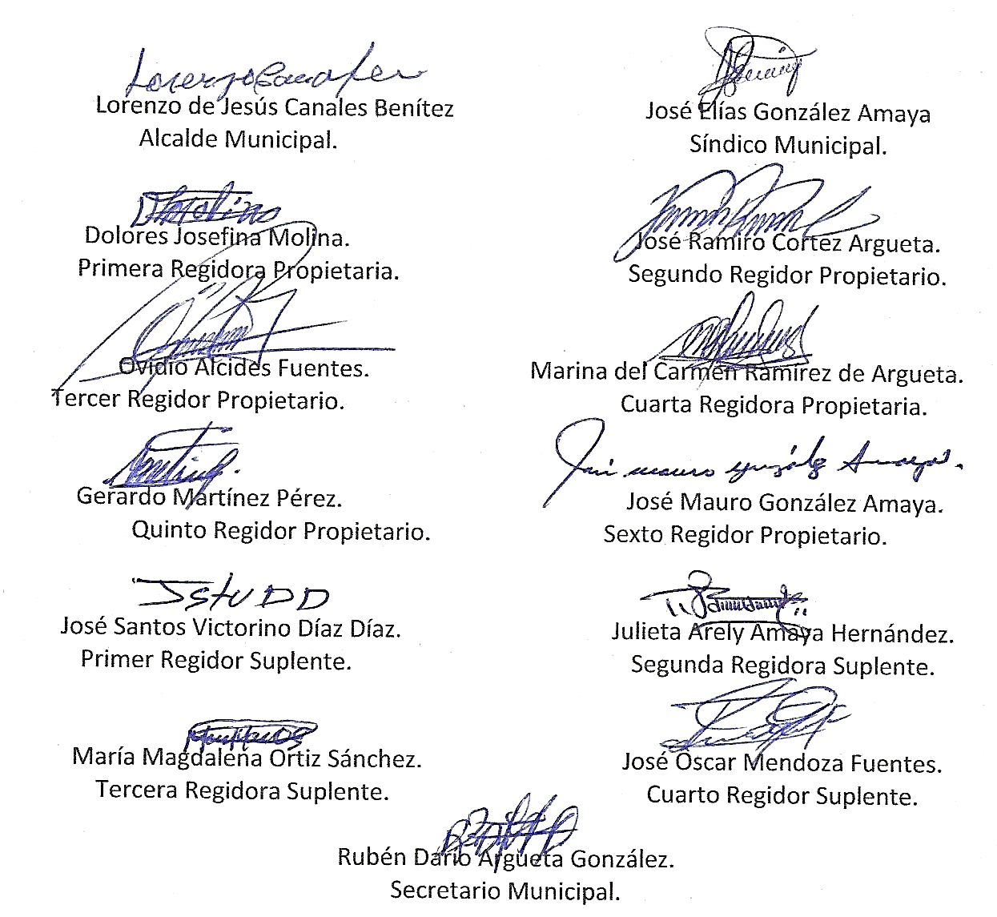

Nota: Versión pública de la presente acta en vista que contiene información confidencial, de conformidad al artículo 30 de la Ley de Acceso a la Información Pública.

